Сам дизайн https://www.figma.com/proto/OqMP1LNWN68ocJg2J0U8V9/3234_Scanner_Dashboard?page-id=424%3A9206&node-id=424%3A12512&viewport=-1625%2C380%2C0.1977986991405487&scaling=min-zoom
Сервис для арбитражных торгов
Как работает схема арбитража между биржами криптовалют:
"Курс токена на бирже А ниже, чем на бирже Б.
Купить токен на бирже А.
Продать на бирже Б.
Разницу цен забрать себе."
Как видит наш сайт пользователь:
на сайте два основных раздела Арбитражные торги и Автоматические торги
-Он может зайти и или просто купить или просто продать токен(как обычный обменник)
-Может зайти на вкладу арбитражные торги и совершить арбитраж(одномоментно купить и продать токен с заранее известной прибылью)
-Перейти на вкладку Автоматические торги и выбрать один из трёх тарифов(разместить средства на 3,14, 30 дней под заранее известную доходность) и сервис автоматически будет совершать арбитражные сделки этот период. Непосредственно часть бэкэнда с совершением автоматических сделок вам не надо разрабатывать, а только реализовать возможность заполнить калькулятор доходности и нажать «подключить тариф»
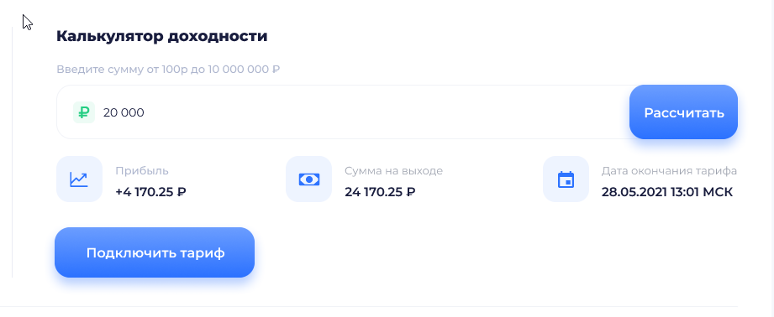
Два основных действия КУПИТЬ и ПРОДАТЬ. На первом этапе для отладки всех процессов, в столбце КУПИТЬ подгружаем цены для шести криптовалют только с одной биржи. На вкладке ПРОДАТЬ на первом этапе, моделируем цены из админки(смотри ниже «Объясню на примере одного токена»).
Какие сценарии поведения пользователя могут быть:
-ввёл рубли, купил любой из шести токенов, вывел этот токен
-ввёл рубли, купил токен и тут же продал токен и заработанную разницу в руб. вывел(Арбитраж)
-ввёл рубли, перешёл на вкладку Автоматические торги и разместил их на один из трёх депозитов, через определённое кол-во времени забрал деньги и вывел.
Сценарий поведения администратора проекта:
-Раз в неделю устанавливаются диапазон цен(смотри «Объясню на примере одного токена») в процентах для каждого из шести токена в разделе «Арбитражные торги»
-Раз в два месяца устанавливаю значения(длительность, доходность, название тарифа) для трёх тарифов в разделе «Автоматические торги»
-каждый день в админке, захожу на вкладку всех клиентов и смотрю информацию за последние сутки(сколько зарегистрировалось, использовали ли промокод, пополнили ли баланс, какие сделки совершили)
-есть оператор, который работает с платежами, для него в админке нужен отдельный кабинет с отдельным доступом(т.к ввод/вывод средств в ручном режиме, после каждого пополнения юзером своего баланса-должно приходить уведомление с деталями платежа и оператор подтверждает или нет перевод денег на баланс пользователя).
Объясню на примере одного токена
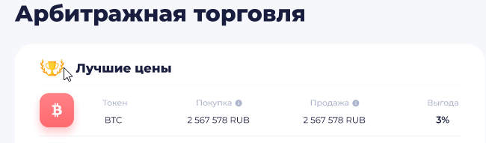
Цена покупки подгружается в реальном времени с EXMO по API
Цену продажи, я задаю в админке. Я указываю процент на который цена продажи будет отличаться от подгружаемой цены покупки. Этот же процент будет и идентичен столбцу ВЫГОДА.
Нюанс: да, цена покупки будет постоянно обновляться, а цена продажи будет всегда выше, на заданный мной процент, а вот процент в поле ВЫГОДА , получается всегда будет одинаков.(раз задал одно число, например как тут 3%, то оно и будет всегда показываться и на 3% всегда цена продажи будет выше цены покупки.)
Соответственно, нужно чтобы я в админке задавал не конкретное число, на которое цена покупки будет выше подгружаемой цены продажи, а диапазон чисел.
Например, я в админке в поле Цена продажи ставлю диапазон 0,5-0,9% по любому из шести токену. И теперь на сайте, цена продажи отличается от цены покупки на рандомное число из этого диапазона. И к примеру, через каждые 10 секунд, берётся снова рандомный процент из этого диапазона.
Пример: цена на покупку с биржи подгружается 100р. В админке, для цены на продажу стоит диапазон 0,5-0,9%
На сайте это выглядит так
Токен | Цена покупки | Цена продажи | Выгода
Btc | 100р | 100,5 | 0,50%
Проходит 10 сек, цена покупки конечно уже подгрузилась другая(например 103р) и изменяется процент ВЫГОДЫ-берётся следующее рандомное число из диапазона 0,5-0,9%, например 0,62%
Btc | 103р | 103,63(103р+0,62%) | 0,62%
И так далее

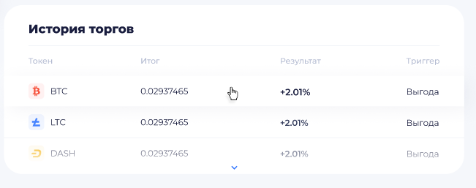
Этот блок создан, для того чтобы показать, что на сайте идёт «движуха» и совершаются сделки. Тут потоком идут рандомные сделки, на основании данных из предыдущей таблицы 👆

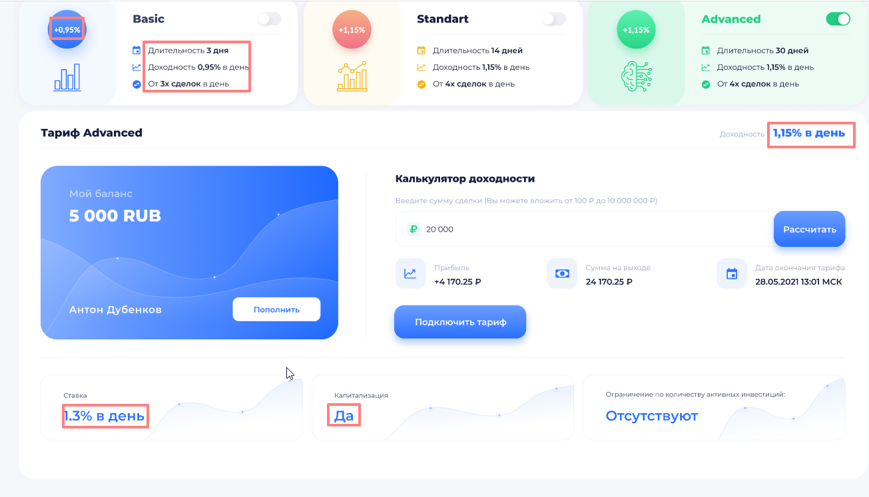
Нужно чтобы из админки, я мог изменять выделенный текст.(Изменять параметры тарифов в том числе и их названия)
Пополнение баланса
Только киви нужно подключить через их API. По остальным способам, будут показываться реквизиты(номер кошелька или адрес кошелька), которые будут прописываться в админке. После того, как юзер нажмёт «Подтвердить перевод»-в админку приходит уведомление со всеми деталями платежа. И оператор в админке подтверждает или нет зачисление на баланс.

Нужно чтобы я мог менять в админке этот текст 👇

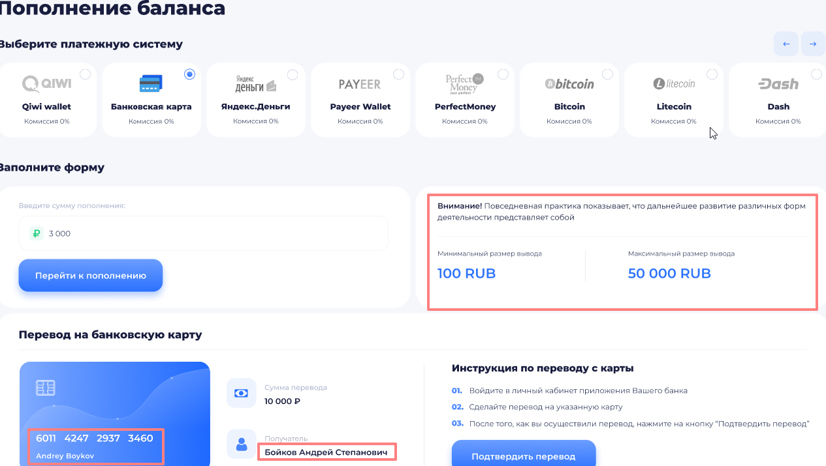

Вывод средств
Нужно чтобы я мог менять в админке этот текст
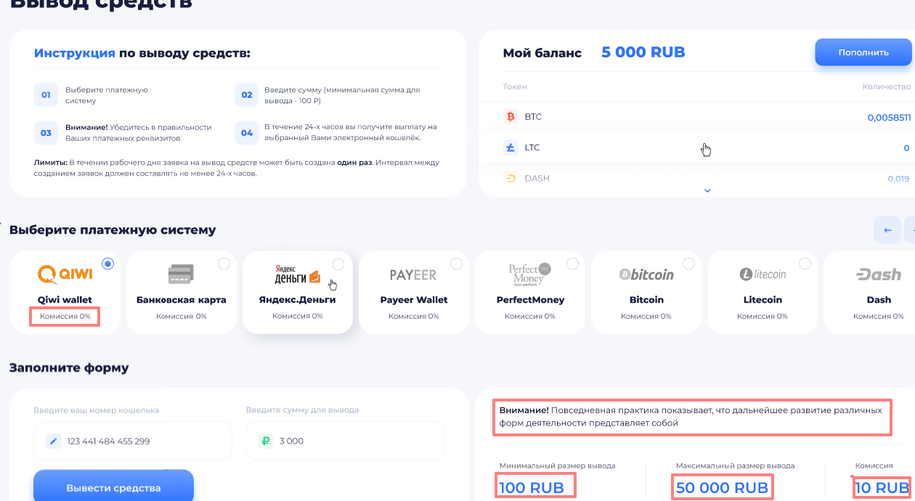

После первого вывода, нужно чтобы те реквизиты, которые пользователь указал, отразились в Настройках профиля
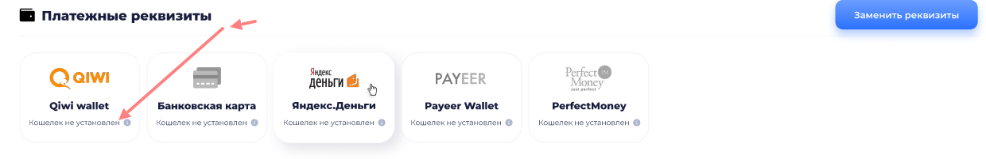
Реферальная программа
Пока её убрать из меню и не заниматься её. Потом допилим её отдельно.
Промокоды
Сделать в админке раздел с промокодами, в котором я бы мог их создавать и смотреть статистику по ним(каких сколько активировано)
Регистрация
Без подтверждения через емэйл-сразу перебрасывает пользователя в рабочую область.
максимально долго запоминать пользователя и не просить каждый раз логинится.
Проработать вопрос чтобы исключить мультиаккаунтинг.

Что ещё нужно чтобы было в админке:
-График или календарь заканчивающихся депозитов. Депозиты это стр.12 👇
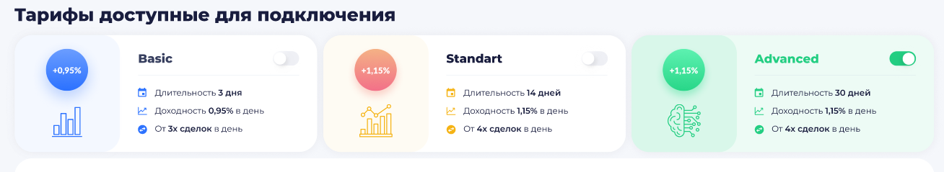
Т.е чтобы я понимал, что например у меня завтра у юзеров завершаться два депозита на энную сумму. Можно это реализовать в виде таблицы, нужно чтобы была инфа:
а) дата регистрации,
б) логин,
в) общее кол-во депозитов в шт.,
г) сумма всех депозитов в руб.,
д) сумма всех выводов, в руб.
е) сумма использованных промокодов в руб.,
ж) сумма, название и дата окончания последнего депозита.
з) кол-во арбитражных сделок в шт.
- раздел со всеми пополнениями с небольшой статистикой(например: общее кол-во, ср.чек, общая сумма, и т.п)
- все выводы средств с небольшой статистикой
- все юзеры и максимальная инфа по ним
- чтобы можно было по каждому юзеру видеть баланс и соответственно в ручную пополнить/списать с баланса.
- сделать, чтобы можно было легко выгрузить номера/эл. почты юзеров
- чтобы я мог редактировать свои контакты на окне техническая поддержка
- чтобы логин сразу выдавался после регистрации(первая часть электронной почты-всё что до @)
- проработать вопрос защиты сервиса.

